新龙湖小七班今日动态
日期：10月29日

情况分析：
今日常杰奕、彭卓朴、陈沛延、尹子昕、叶彭丞禹请假，龚翊情绪有点反复，回到教室和小朋友们一起游戏很快就平复，表扬我们的小朋友们都能勇敢自己进入幼儿园啦。通过我们老师的观察记录，小七班的宝贝们大部分孩子已经都能适应幼儿的生活了，有较好的生活自理能力和用餐习惯。

区域活动：

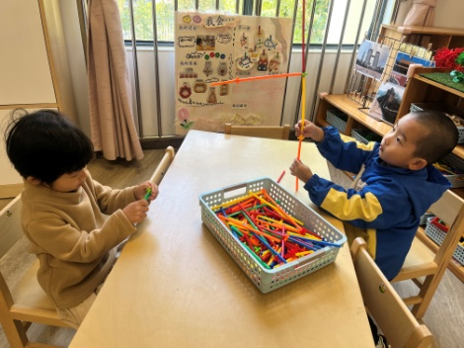 | 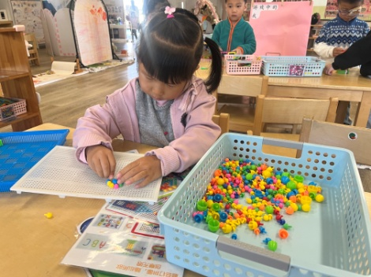 | 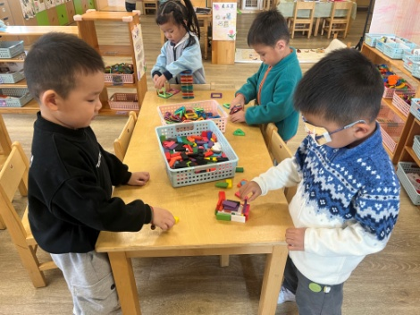
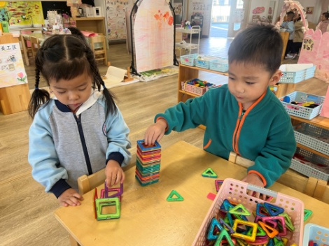 | 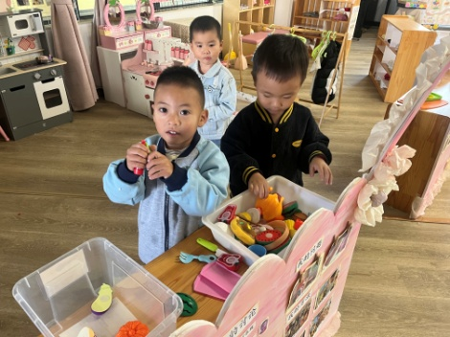

集体活动：

语言：金灿灿的柚子
《金灿灿的柚子》是一则语言简练优美，情节生动有趣的故事。它讲述了小笨熊在山顶上有棵柚子树，他留了一个最大的柚子，冬天的时候，柚子滚落下来，滚到了花栗鼠家，花栗鼠做了蜜饯放进柚子壳，小灰兔做了南瓜糕放进柚子壳，小老鼠做了一个大蜜块放在柚子壳……最后柚子又滚回了小笨熊家！小笨熊得到了一个奇妙的大柚子！朋友的情谊真是比蜜还甜呀！ “金灿灿的柚子”这个故事情景是让孩子们在感受故事生动有趣的同时，逐渐走进了充满童趣和美的世界，这个语言活动具有趣味性，能使幼儿爱听、爱看、爱学，并轻松愉快的参与到语言活动中去，有利于培养幼儿的创造力和想象力陈卓、陈逸州、高乐、郭语桐、谭思远、毕芮、韩杨、周玥萱、彭逸宸、王蕙慈理解故事内容，体会情节的温馨感人；任星辰、李艺涵、陈卓、龚翊、陈逸州、高乐、郭语桐、朱汐汐、陆泽安、谭思远、毕芮、陈书瑶、韩杨、周玥萱、徐晟昊、彭逸宸、王蕙慈通过分析故事情节，了解与朋友分享快乐，可以让快乐变得更多

活动情况：
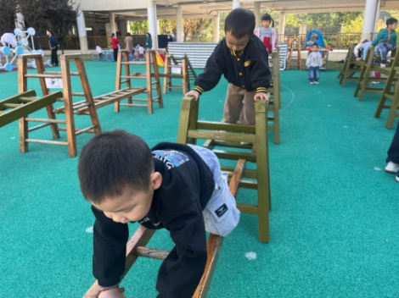 | 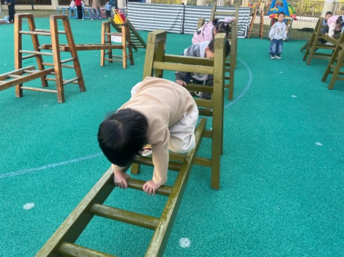 | 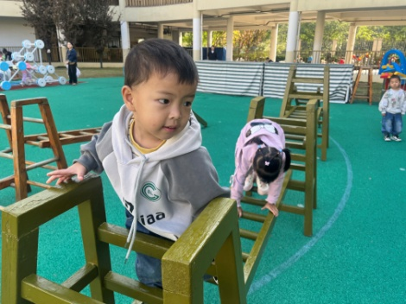
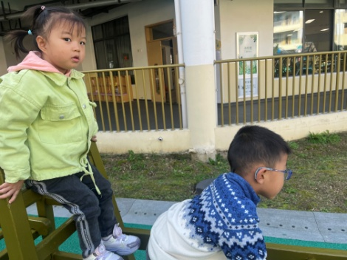 | 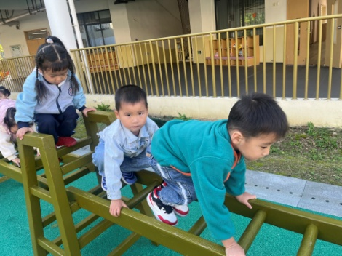 | 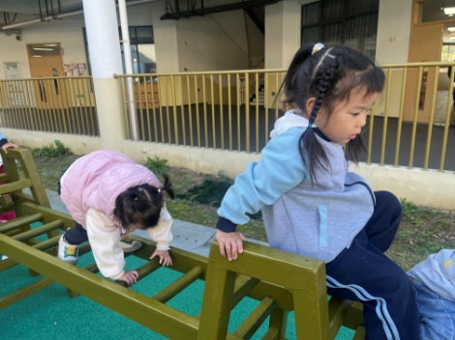

1.午餐情况：
早点：牛奶、饼干、腰果
午饭：紫薯饭、鲍鱼鸡煲、韭菜银牙、鸭血豆腐汤。
点心：三鲜蒸饺
水果：苹果、人参果。大部分的孩子是能够自主进餐的，并且有较好的进餐习惯。我们小七班有很多孩子都有不爱吃蔬菜的习惯，需要家长们回家再继续跟进、配合一起让孩子不挑食，爱吃饭。
2.午睡情况：
午睡时，有个别孩子入睡比较晚！大部分小朋友可以自主入睡或者在老师的安抚下入睡。

家园合作：
1.动态上的照片，仅作为老师观察时的随拍，并不是所有孩子的照片都会呈现，
2.个别幼儿还不会绕水杯绕袋子，因此请家长回家做进一步引导。
3.部分幼儿的水杯里的水量过烫，孩子喝不了，请装入温水。
4.天气转凉，请大家为孩子路上做好保温保暖。

